**6神经网络自动摘要**

1. 目的
2. 熟悉神经网络自动摘要的基本模型。
3. 使用框架进行Attention机制、Sequence to Sequence等算法的实现。
4. 要求
5. 神经网络自动摘要模型的设计与分析。
6. 实现神经网络自动摘要模型，并在CNN/Daily Mails数据集上进行训练和评估。
7. 实验所用工具及数据集
8. 工具Tensorflow，Pyrouge
9. 数据集CNN / Daily Maile。

使用预处理后的数据（下载地址https://pan.baidu.com/s/1LHyZDdKNZDupL0T9nGZBJQ）。

训练集：train.bin;验证集:val.bin;测试集:test.bin

1. 训练结果log，下载地址https://pan.baidu.com/s/1LHyZDdKNZDupL0T9nGZBJQ。
2. 步骤

主要模块分为encoder，decoder，attention mechanism，beam search几个算法以及rouge score的计算（使用pyrouge进行计算）。

1. 训练细节及结果
2. 训练细节

迭代次数：14k；初始学习率大小：0.05；批次大小：16

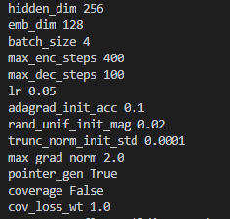

1. 训练结果

Loss 4.284

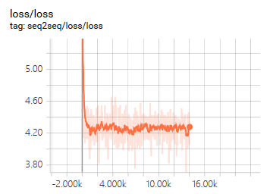

1. 验证结果

最优的模型的loss的验证精度为4.276762。

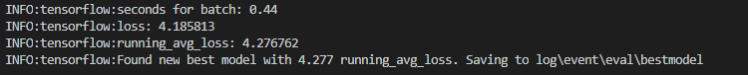

1. 测试结果(test.bin摘要结果，见log/event/decode/attn_vis_data.json)

